**РОССИЙСКИЙ УНИВЕРСИТЕТ ДРУЖБЫ НАРОДОВ**

**Факультет физико-математических и естественных наук**

**Кафедра прикладной информатики и теории вероятностей**

**ОТЧЕТ**

**по лабораторной работе № 8**

*дисциплина: Архитектура компьютера*

Студент:Фролота Т.М

Группа:НММбд-02-24

**МОСКВА**

2024 г.

**Содержание**

1. Цель работы. 3

2. Задания. 4

3.Выполнение лаборотарной работы. 5

4.Вывод. 9

# 1. Цель работы.

Изучить программирование с использованием циклов и обработки параметров командной строки.

# 2. Задания.

1. **Написать программу, использующую стек для хранения и извлечения данных;**
2. **Описать назначение и синтаксис инструкций для организации циклов в NASM (с примерами);**
3. **Написать программу для вычисления факториала числа с помощью цикла;**
4. **Написать программу, выводящую все переданные аргументы;**
5. **Разработать программу, использующую циклы, стек и обработку аргументов командной строки.**

# **3.Выполнение лаборотарной работы.**

1. Открываем терминал,создаём в нём каталог lab08,после переходим в него и создаём файл,нужный для работы .

# 

Рис.1.1 Создание каталога,переход в него, создание файла.

Открывает файл и вводим туда Листинг 8.1

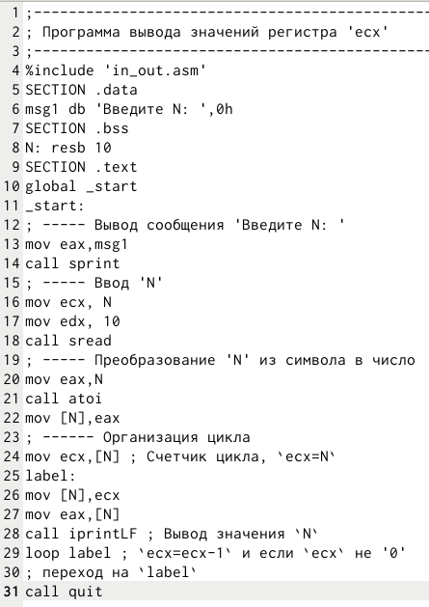

Рис.1.2 Листинг 8.1

Создадим используемый файл и запустим его.

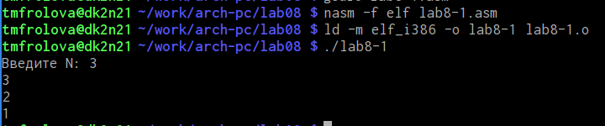Рис.1.3 Создание используемого файла и его запуск.

Файл работает корректно.После внесём измения в файл.

.

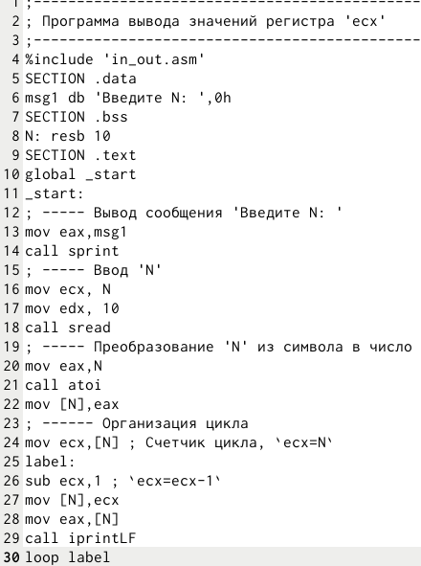

Рис.1.4 Изменения в файле lab8-1.asm.

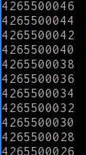

Рис.1.5 Создание нового используемого файла и запуск.

Регистрт выдаёт ошибку и бесконечный ввод,что не соответвуует значению N.

Откроем файл и исправим ошибку.

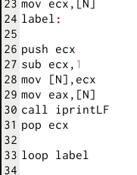

Рис.1.6 Исправление ошибки в файле.

Создадим исполняемый файл и запускаем его .

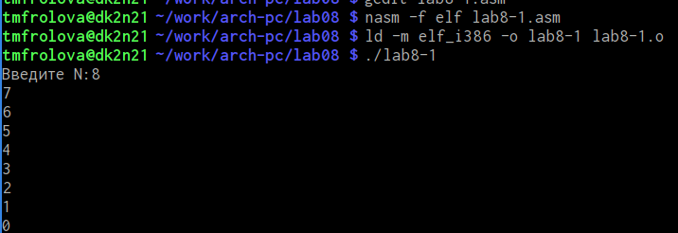Рис.1.7 Создание исполняемого файла и запуск.

Теперь всё работает корректно. Число выводов совпадает с числом N.

2. Создадим файл lab8-2.asm и вводим туда Листинг 8.2

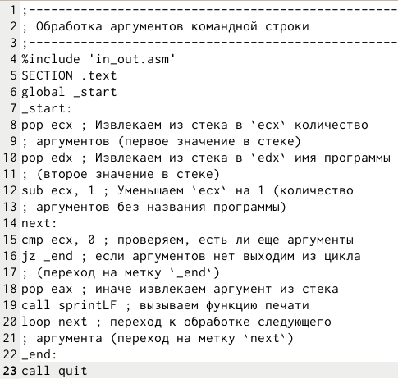

Рис.2.1 Листинг 8.2

Создаём используемый файл и запускаем его.

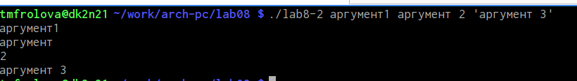Рис.2.2 Запуск файла.

Программа обрабатывает все 3 аргумента которые ввели, но в разных вариантах.

Создадим файл lab8-3.asm ,введём туда Листинг 8.3

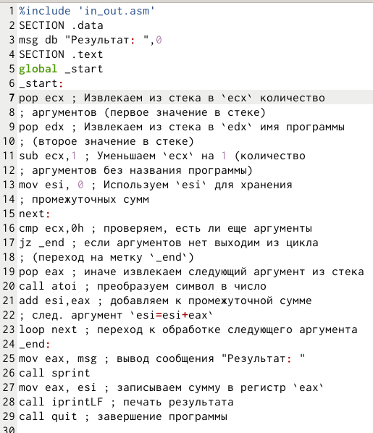

Рис.2.3 Листинг 8.3

Создаём используемый файл и запускаем его.

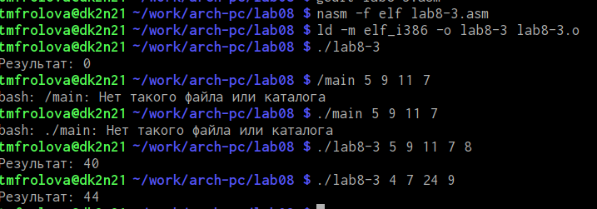Рис.2.4 Создание и запуск файла lab8-3.asm

Внесём изменения в файл ,чтобы проиходило умножение.

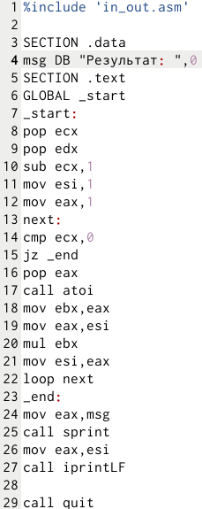

Рис.2.5 Листин 8.3 с уможением.

Создадим используемый файл и запустим его.

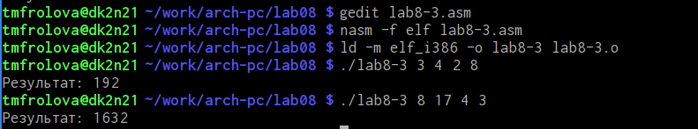Рис.2.6 Создание и запуск используемого файла lab8-3 с умножением.

# 4.Задания для самостоятельной работы

Создадим файл lab8-4.asm ,напишем туда листинг для решения функции варианта №8.

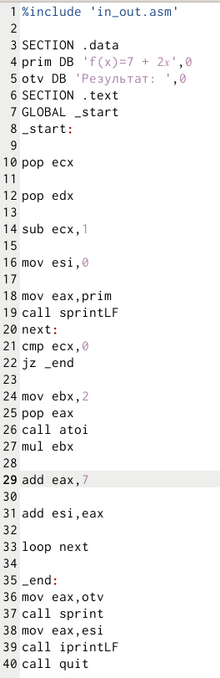

# 

Рис.3.1 Листинг 8.4

Создадм используемый файл и проверим его работу на нескольких вариантах x.

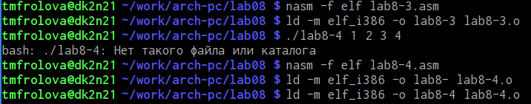Рис.3.2 Создание используемого файла и его запуск.

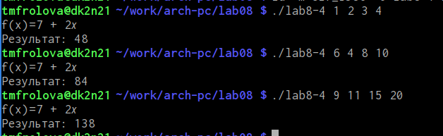Рис.3.3 Проверка корректного выполения на нескольких варинтах.

# 4.Вывод.

**Освоили циклы и работу с аргументами командной строки в программировании.**